 | Abdi İpekçi Cad. Kaşıkçıoğlu Apt.  No.46 d.2 34365 Nişantaşı - İstanbul / Türkiye  www.artxist.com, ece@artxist.com  T. +90 212 291 77 84 | Basın Bülteni
“E-DOLL”

x-ist, Serkan Adın’ın yeni yapıtlarını “E-DOLL” başlıklı sergide izleyiciyle buluşturuyor. 23 Ekim - 16 Kasım tarihleri arasında x-ist ’te görülebilecek sergide Serkan Adın’ın önceki yapıtlarında konu edindiği kadın figürü “E-DOLL” olarak yeniden değerlendiriliyor.

Adın, E-DOLL başlığı altında topladığı yeni yapıtlarını x-ist’teki üçüncü kişisel sergisiyle izleyiciye sunuyor. Önceki
yapıtlarında belirsiz bir mekan anlayışı içinde, yarı çıplak bedenleri ve erotik postürleri ile tuvalin yüzeyinde katmanlaşarak belirginleşip kaybolan, izleyiciyle mesafeli bir anlatıma konu olan kadın figürleri E-DOLL’da izleyicinin tam karşısında ve gözünün içine bakan figürlere dönüşmüştür. Sergi katalog metninde Evrim Altuğ, Adın’ın yeni kadın figürlerine ve titiz bir işçilikle oluşturduğu yapıtlarına şöyle değinir:

“Sanatçının bu ataerkil - erkekegemen işlerinde, bir fenomen olarak kadını - karşı cinsi sanatta nasıl yaşadığımız, sunduğumuz ve bilgi haline getirdiğimizle ilgili yeni görsel tecrübeler bir araya getirilmişler…Sanatçının son yapıtları ayrıca, özellikle 'baby boom' neslinin temellerini attığı, özellikle reklam sektöründe kendisine yer bulan grafik lezzetli, nostaljik ve erotik kadın imgeleriyle de yüklüler. Tavşan kızlar, hizmetçiler, mini etekler, hizmetçiler, kimbilir belki de sekreterler gibi, daha çok cinsel içerikli basılı ve görsel yayınlarda karşımıza çıkan bu - tekrar diyelim, erkekegemen - suretler, aynı zamanda 'güncel' olanın, 'popüler' olanın da uçuculuğuna, basitliğine yönelik bir kinayeden ibaretler.Serkan Adın, yapıtlarında duyuş, dokunuş ve sterilizasyona da, mevcut erotik meta endüstrisinden hareketle yine derin bir tenkitle yaklaşan, hani neredeyse işleri vesilesiyle 'izleyicilerine' ürkütücü bir temizlik yayan, eserleri üzerinden insanın gözlerinde antiseptik endişeler duyumsatan bir sanatçı…Serkan Adın'ın tahrik gücü yüksek yapıtları, izleyiciye ve tahayyülüne meydan okumakla kalmıyor, kendi kendilerinin varlıklarının da varoluşçu sızısını sizinle aynı anda kendilerine en steril halleriyle enjekte edip, gözlerinizden kaçmayı başarıyor.
Bu yapıtlar, kendilerine bakılıp bakılmayacağı tarafınızdan sorgulandığı sürece, sizi yakalayacak, ama bakıldığı oranda da sizi suçüstü yakalayan garip bir iktidarın tadını çıkarıyor. “
*İkinci Dünya Savaşı ertesi ABD toplumunda yaşanan cinsellik ve bohemlik yükselişiyle gelen yeni genç nüfus
SERKAN ADIN, 1977, İzmir - Dokuz Eylül Üniversitesi Güzel Sanatlar Fakültesi Resim Bölümü’nden 2001 yılında mezun oldu. Çalışmalarını İzmir’de sürdüren sanatçı, 2005 yılında ağaç ve linol baskı çalışmalarından “Anlık İleti” başlıklı sergisiyle x-ist sanatçıları arasına katılmıştır. Adın’ın baskı tekniğindeki özgünlüğü 11. Uluslararası Varna Bienali Jüri Özel Ödülü ve 4. KIWA (Kyoto International Woodprint Association) Holbain Birincilik Ödülü ve son olarak 2002’de “World Printmakers” tarafından İspanya’da Yılın Genç Sanatçısı seçilmesiyle kabul edilmiştir. Sanatçı, baskı tekniğindeki çalışmalarından edindiği deneyimleri büyük boyutlu tuvallere aktardığı Farklı Kaydet başlıklı ikinci kişisel sergisinde, konu edindiği kadın bedenini izleyiciye boşluk içerisinde yerleştirerek sunmuştur. Bu seride katmanlar arasından bir beliren bir kaybolan kadın figürü, izleyiciyi her bakışta farklı algılamaya iten görsel bir bilmeceye dönüşmektedir.

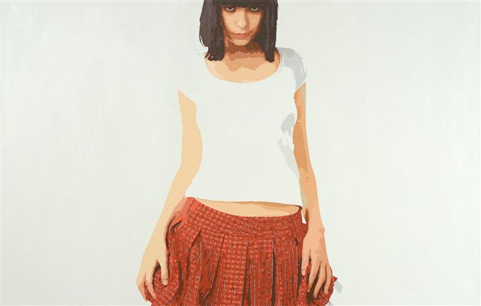

Serkan Adın, İsimsiz, 125 x 195 cm, 2008, t.u.a.

Sergi Açılışı: 23 Ekim 2008
Saat: 18.⁰⁰
Sergi Tarihleri: 23 Ekim - 16 Kasım 2008

